Atomes et classification périodique
Comme vous l’avez vu précédemment, un atome est composé de protons, neutrons et électrons. Vous allez maintenant comprendre comment les atomes sont rangés dans le tableau de la classification périodique des éléments.
Ouvrir le navigateur internet et copier le lien suivant dans la barre d’adresse :
https://phet.colorado.edu/sims/html/build-an-atom/latest/build-an-atom_fr.html

Déplier les encadrés « bilan électrique » et « nombre de masse » puis cocher la case « Afficher la stabilité / l’instabilité » comme le montre la capture d’écran ci-dessous :
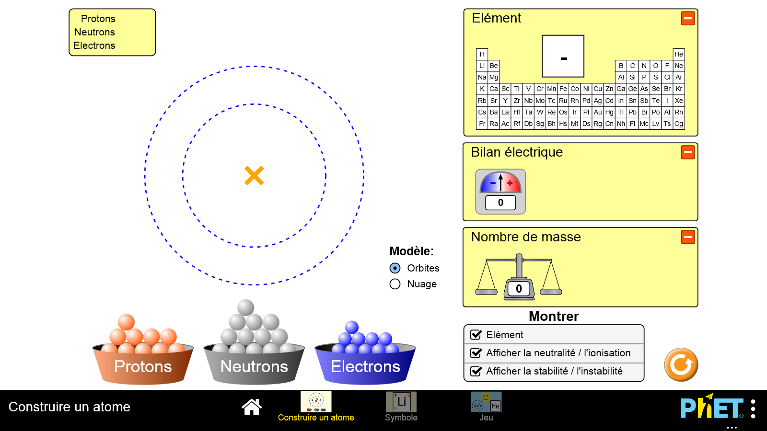

Insérer un électron et un proton. Les mentions « atome neutre » et « stable » apparaissent.

① Quel est l’atome formé ?
……………………………………………………………………………………………………………………………………………………………………………………
……………………………………………………………………………………………………………………………………………………………………………………
② Expliquer pourquoi le bilan électrique est neutre (=0).
……………………………………………………………………………………………………………………………………………………………………………………
……………………………………………………………………………………………………………………………………………………………………………………
③ L’électron a une masse négligeable dans la mesure de la masse de l’atome. Seuls les protons et les neutrons influent sur la masse. Quel est le nombre de masse de l’hydrogène et pourquoi ?
……………………………………………………………………………………………………………………………………………………………………………………
……………………………………………………………………………………………………………………………………………………………………………………
Faire valider vos réponses par votre professeur avant de continuer.

④ Suivre l’exemple réalisé avec l’hydrogène et compléter la classification périodique suivante :
I |  | II |  | III |  | IV |  | V |  | VI |  | VII |  | VII
1 | H  Hélium | Symbole de l’élément  Nom de l’élément |  |  |  |  |  | Nombre de masse (Z)  Nombre d’électrons  Nombre de neutrons  Nombre de protons (=n° atomique) |  |  |  |  |  | 4
1
0
1 |  |  |  |  |  |  |  |  |  |  |  |  |  | 2
7 |  | 9 |  | 11 |  | 12 |  | 14 |  | 16 |  | 19 |  | 20
⑤ Reproduire l’atome de carbone. Un atome peut perdre ou gagner des électrons. Si vous augmentez le nombre d’électrons du carbone, quelle mention s’affiche à l’écran ?
…………………………………………………………………………………………………………………………………………………………………………………………………………………………………………………………………………….
⑥ Même question lorsque que vous diminuez le nombre d’électrons d’un atome neutre de carbone.
…………………………………………………………………………………………………………………………………………………………………………………………………………………………………………………………………………….
⑦ Expliquer pourquoi la charge devient alors négative ou positive ?
…………………………………………………………………………………………………………………………………………………………………………………………………………………………………………………………………………….
Faire valider vos réponses par votre professeur avant de continuer

